openGauss AI特性创新实践课



华为技术有限公司

# 关卡一、openGauss数据安装及基本操作

openGauss数据安装及基本操作, 作业提交任务如下：

任务一：数据库状态验证

1. 查询数据库状态成功截图

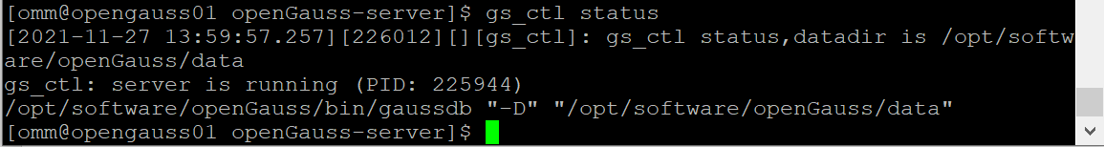

任务二：数据库服务进程验证

1. 查看数据库服务进程截图（包含数据库服务器的主机名）

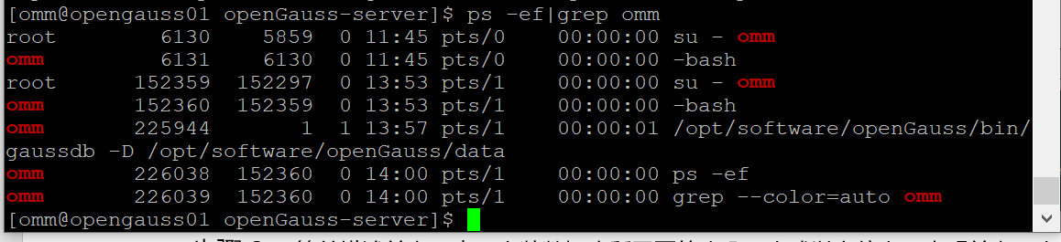

实验思考题：为什么需要通过源码编译，安装数据库？

（1）提供一个较好的人机交互过程。习惯于源码编译的用户不习惯只用二进制文件安装数据库。

（2）可定制。二进制安装只能按照设定好的常规模式选项编译，无法满足特殊的需要

# 关卡二、openGauss数据导入及基本操作

任务一：数据初始化验证

1. 查询supplier表的行数，并将结果进行图：

select count(*) from supplier;;

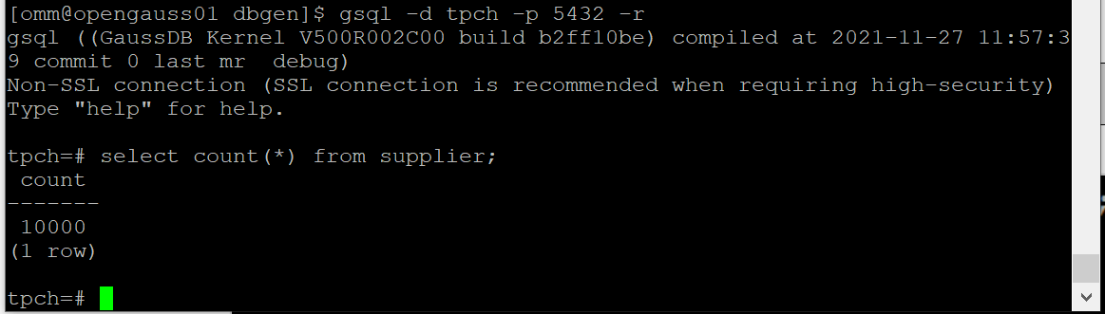

任务二：行存表与列存表执行效率对比

1. 2020年上半年litemall_orders行存表与litemall_orders_col列存表中的order_price的总和查询，并对比执行效率截图

select sum (order_price) from litemall_orders where add_date between '20200101' and '20200701';

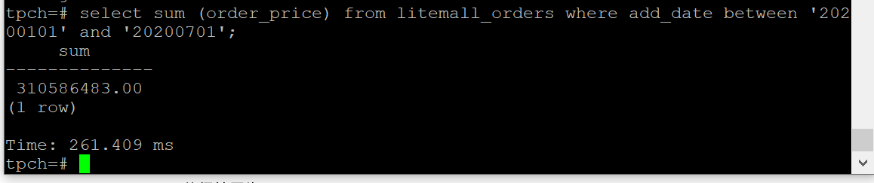

select sum (order_price) from litemall_orders_col where add_date between '20200101' and '20200701';

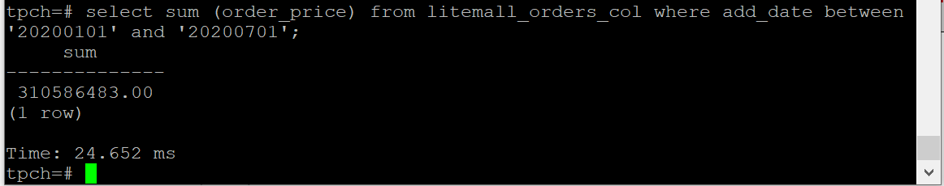

2. 2020年上半年litemall_orders行存表与litemall_orders_col列存表中的order_price的平均值查询，并对比执行效率截图

select avg (order_price) from litemall_orders where add_date between '20200101' and '20200701';

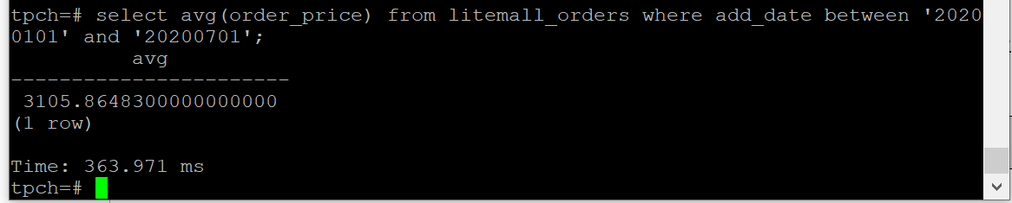

select avg (order_price) from litemall_orders_col where add_date between '20200101' and '20200701';

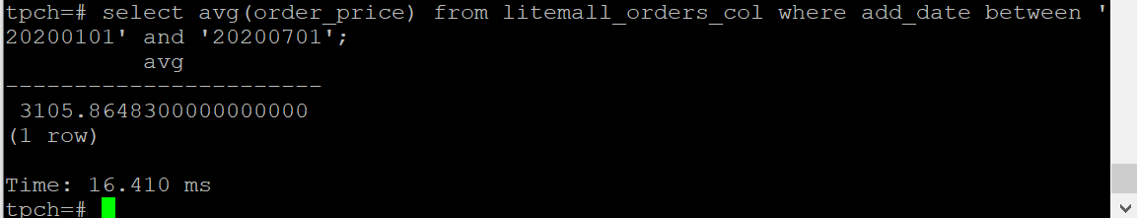

3. 查询litemall_orders行存表与litemall_orders_col列存表中order_id为6的order_price的值，并对比执行效率截图。

select order_price from litemall_orders where order_id=6;

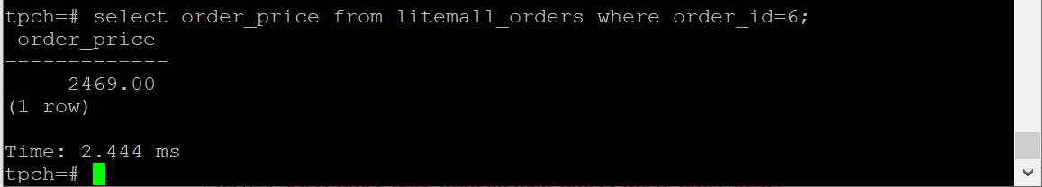

select order_price from litemall_orders_col where order_id=6;

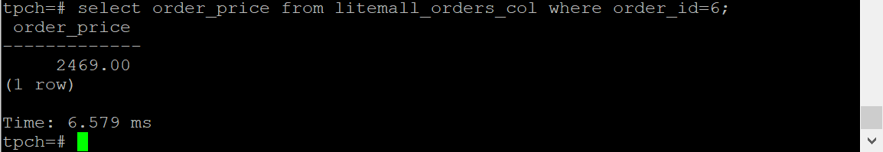

4. 将litemall_orders行存表与litemall_orders_col列存表中order_id为6的order_price修改为2468，并对比执行效率截图。

update litemall_orders set order_price=2468 where order_id=6;



update litemall_orders_col set order_price=2468 where order_id=6;



任务三：物化视图的使用

1. 创建物化视图所需要的表后，对表内容进行查询，对查询结果截图：

SELECT * FROM test_view;

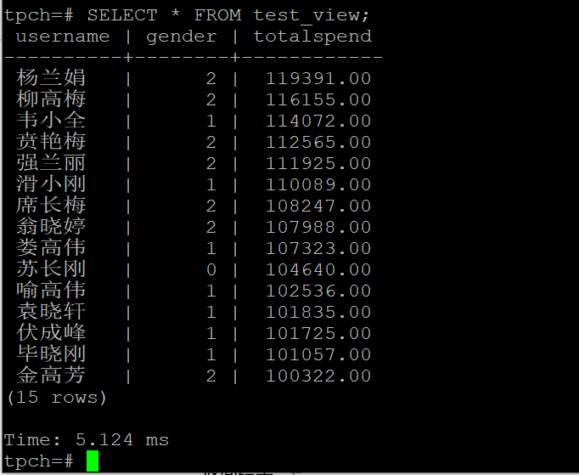

2. 使用物化视图统计人数，查询物化视图结果，将执行结果截图。

SELECT * FROM v_order;

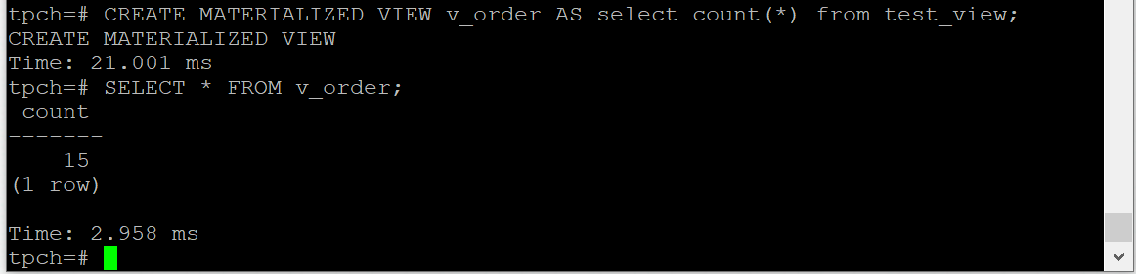

3. 对表进行操作后，刷新物化视图，查询物化视图结果，将执行结果截图。

SELECT * FROM v_order;

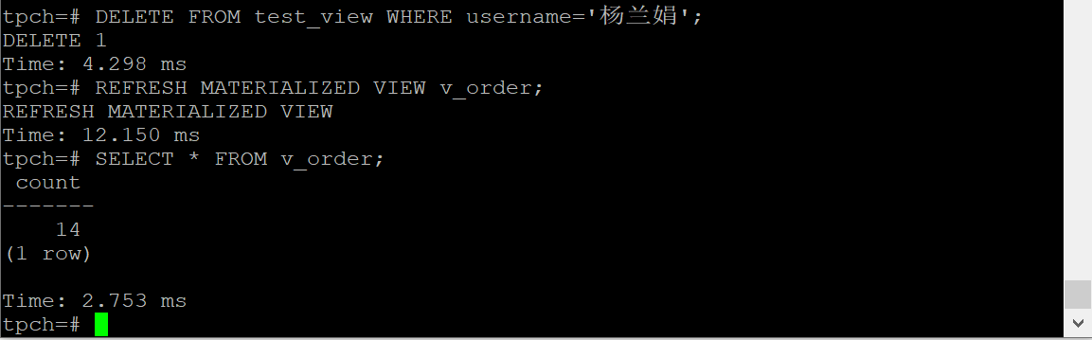

4. 创建增量物化视图，查询物化视图结果，将执行结果截图。

SELECT * FROM vi_order;

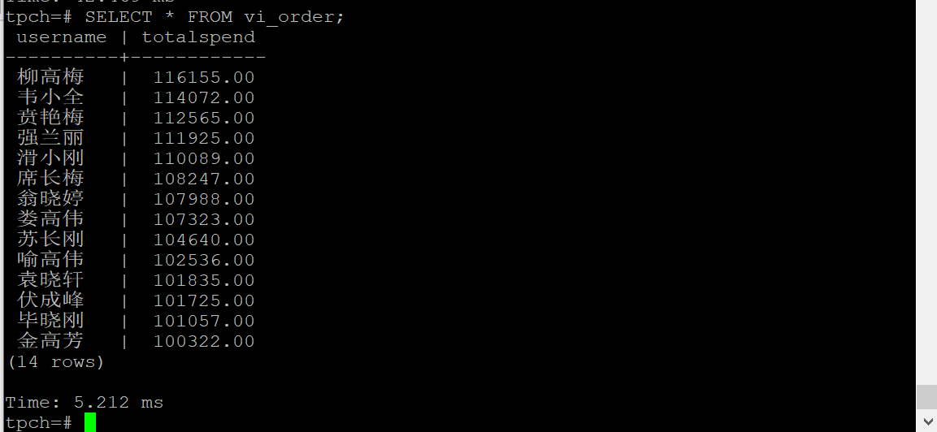

5. 对表进行操作后，刷新增量物化视图，查询物化视图结果，将执行结果截图。

SELECT * FROM vi_order;

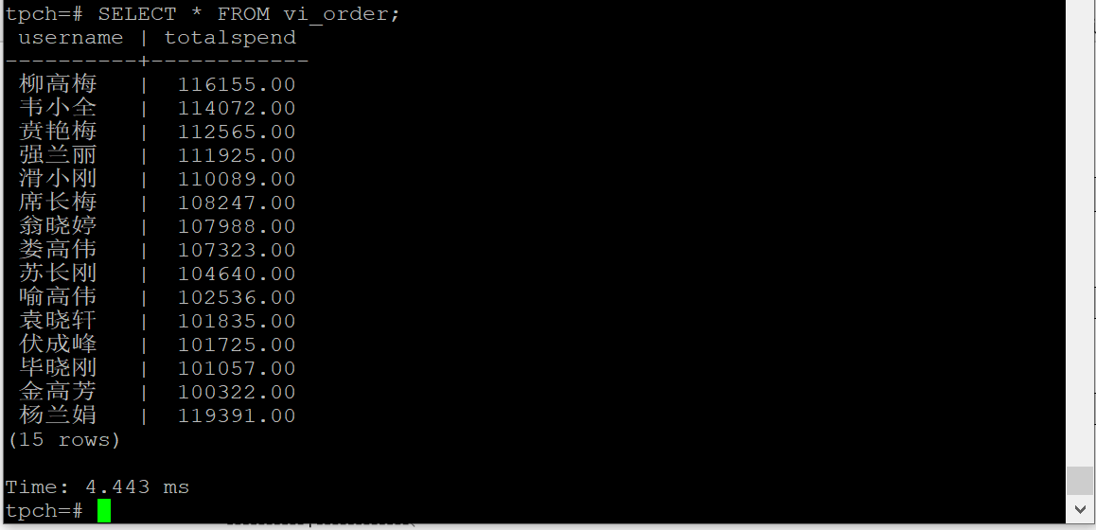

实践思考题1：行存表与列存表在执行相同的SQL语句时，为何执行的时间不同？在执行哪些类型SQL时，行存表效率更高？在执行哪些类型SQL时，列存表效率更高？

行存效率高：主要关注某几行的数据；经常更新；

列存效率高：主要关注某几列的数据；经常使用聚集函数

实践思考题2：全量物化视图与增量物化视图有哪些差别？

全量物化视图：只支持全量刷新物化视图

增量物化视图：支持全量刷新和增量刷新物化视图

# 关卡三、openGauss的AI4DB特性应用

任务一：使用X-Tuner进行参数优化

1. 执行TPCH脚本，获得测试时间，将执行结果截图：

gsql -d tpch -p 5432 -r -f /opt/software/tpch-kit/dbgen/queries/queries.sql > /opt/software/tpch-kit/dbgen/queries/queries01.log

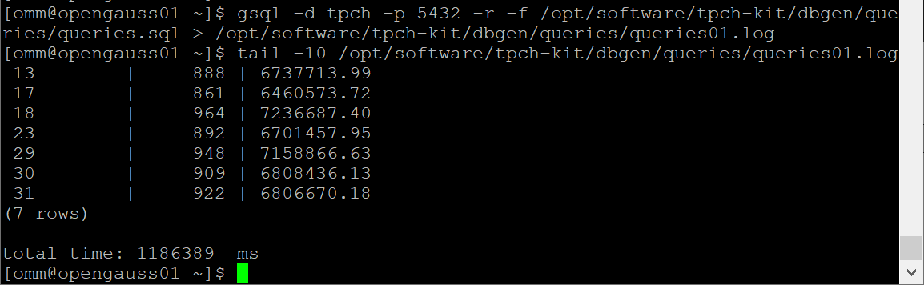

2. 使用root用户，执行X-Tuner进行参数建议优化，将执行结果截图

gs_xtuner recommend --db-name tpch --db-user omm --port 5432 --host 127.0.0.1 --host-user omm

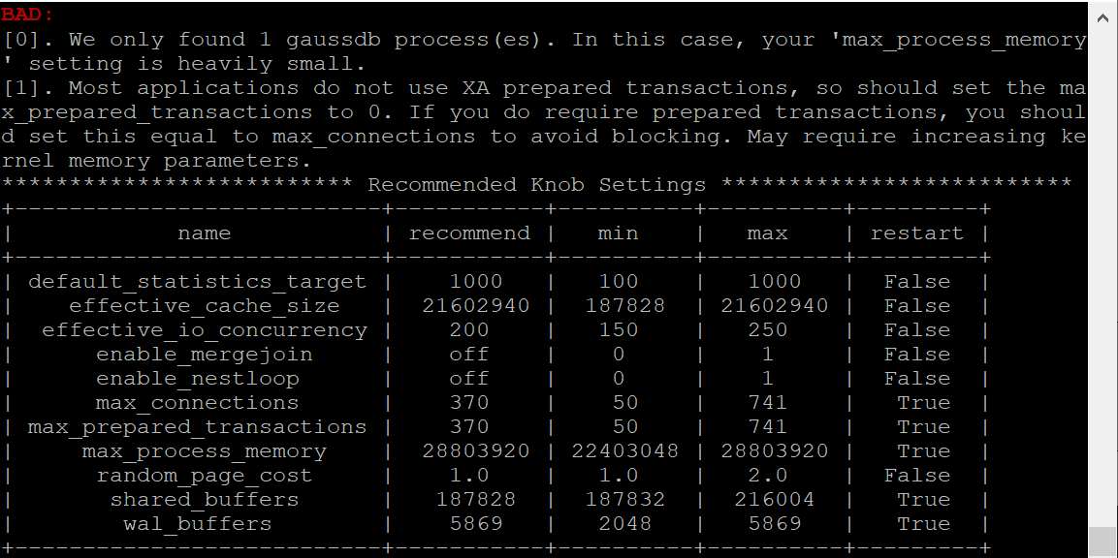

3.重启完成后，获取参数值：

cd /opt/software/openGauss/data

cat postgresql.conf|grep -E 'shared_buffers|max_connections|effective_cache_size|effective_io_concurrency|wal_buffers|random_page_cost|default_statistics_target'

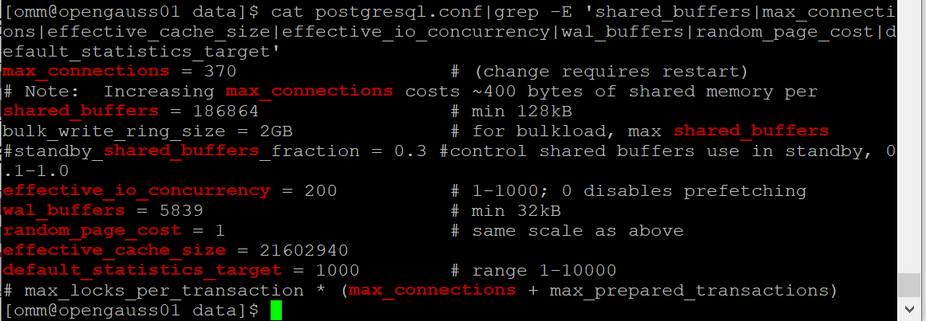

任务二：使用Index-advisor对select 查询语句进行优化，并通过对比执行计划，得到优化前后的不同。

1. 使用explain，对查询2020年3月订单表收入并进行排序的SQL加以分析，将结果截图。

EXPLAIN

SELECT ad.province AS province, SUM(o.actual_price) AS GMV

FROM litemall_orders o,

address_dimension ad,

date_dimension dd

WHERE o.address_key = ad.address_key

AND o.add_date = dd.date_key

AND dd.year = 2020

AND dd.month = 3

GROUP BY ad.province

ORDER BY SUM(o.actual_price) DESC;

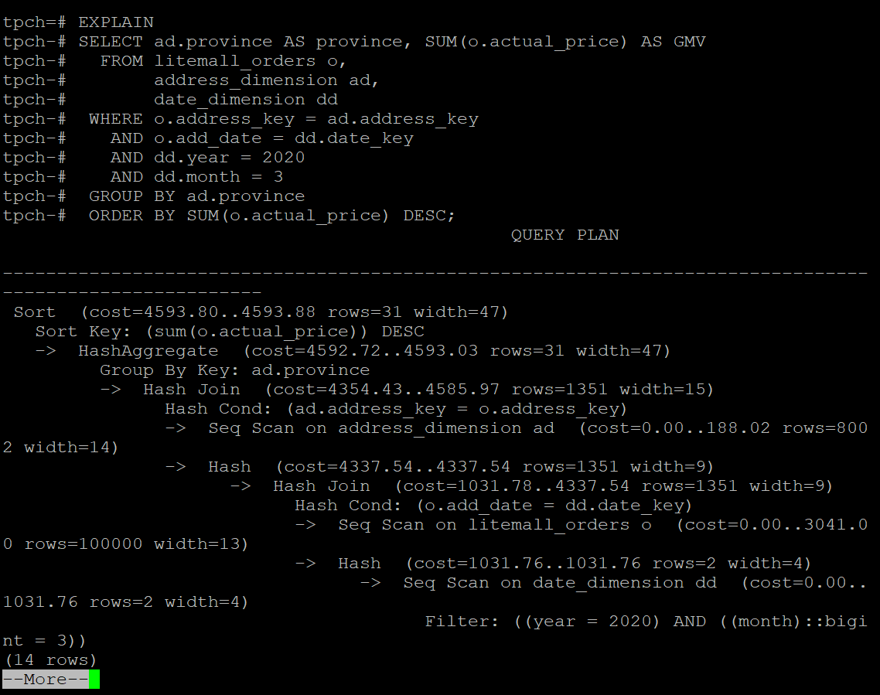

2. 使用索引推荐功能，对查询语句进行推荐，将执行结果截图。

select * from gs_index_advise('

SELECT ad.province AS province, SUM(o.actual_price) AS GMV

FROM litemall_orders o,

address_dimension ad,

date_dimension dd

WHERE o.address_key = ad.address_key

AND o.add_date = dd.date_key

AND dd.year = 2020

AND dd.month = 3

GROUP BY ad.province

ORDER BY SUM(o.actual_price) DESC');

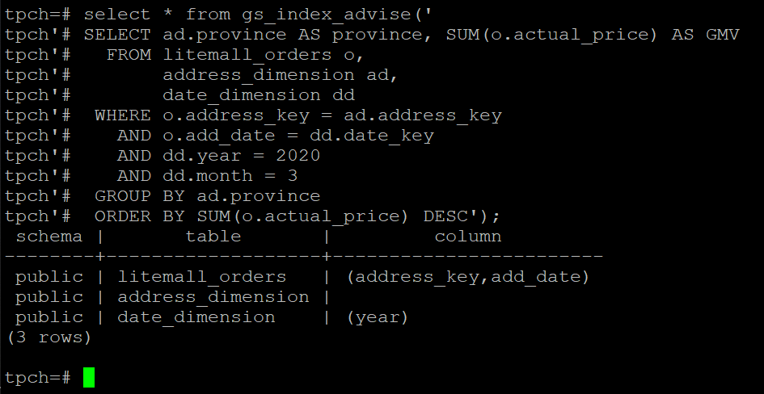

3. 查看创建的虚拟索引列，将执行结果截图。

select * from hypopg_display_index();

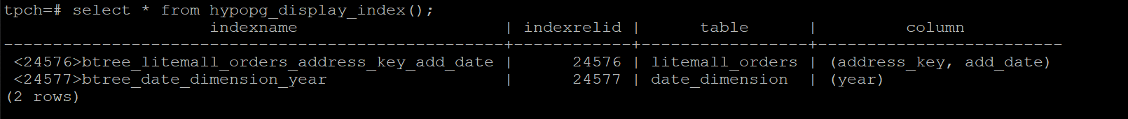

4. 获取索引虚拟列大小结果（单位为：字节），将执行结果截图。

select * from hypopg_estimate_size(16715);

select * from hypopg_estimate_size(16716);

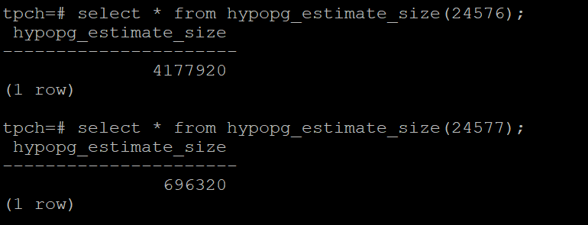

5.再次使用explain，对该SQL加以分析，将执行结果截图。

EXPLAIN

SELECT ad.province AS province, SUM(o.actual_price) AS GMV

FROM litemall_orders o,

address_dimension ad,

date_dimension dd

WHERE o.address_key = ad.address_key

AND o.add_date = dd.date_key

AND dd.year = 2020

AND dd.month = 3

GROUP BY ad.province

ORDER BY SUM(o.actual_price) DESC;

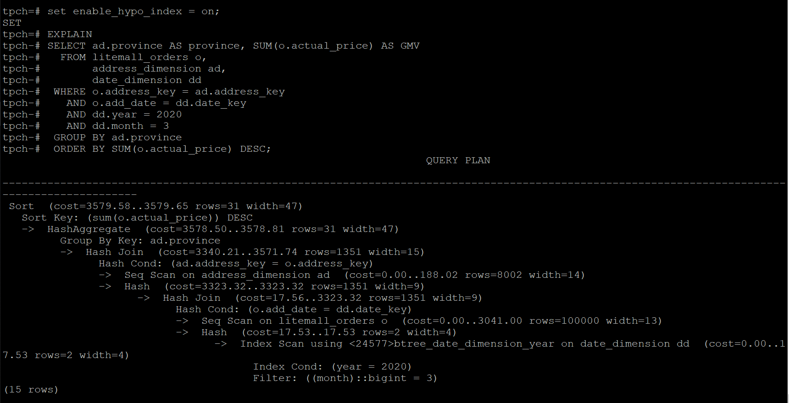

6. 删除某一个索引虚拟列，将执行结果截图。

select * from hypopg_drop_index(16715);

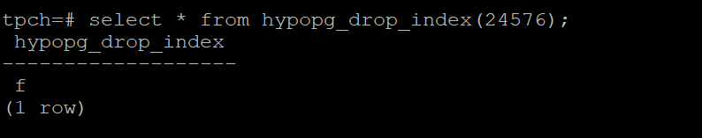

7. 删除某一个索引虚拟列，将执行结果截图。

select * from hypopg_reset_index();

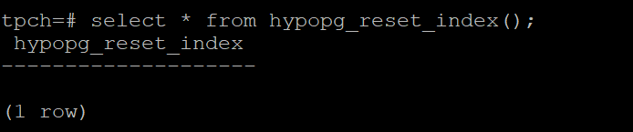

8. 查看索引虚拟列，将执行结果截图。

select * from hypopg_display_index();

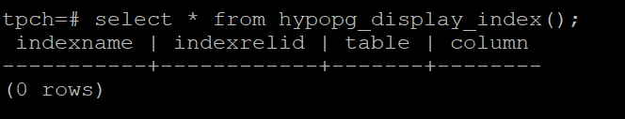

任务三：通过创建索引，对queries.sql中的SQL语句进行优化，并对比优化前后queries.sql执行的时间。

1. 重新执行queries.sql查询，将执行结果截图：

gsql -d tpch -p 5432 -r -f /opt/software/tpch-kit/dbgen/queries/queries.sql > /opt/software/tpch-kit/dbgen/queries/queries02.log

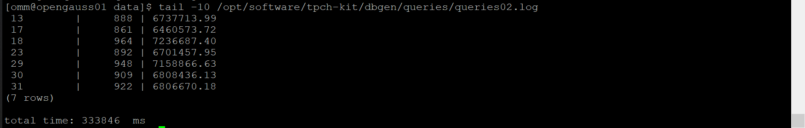

挑战一：进一步优化queries.sql中的查询语句，使得前后执行时间出现倍数级的提升。

1. 重新执行queries.sql查询，将执行结果截图：

gsql -d tpch -p 5432 -r -f /opt/software/tpch-kit/dbgen/queries/queries.sql > /opt/software/tpch-kit/dbgen/queries/queries03.log

实践思考题1：根据X-Tuner给出的参数优化，在哪些参数上进行了优化，为何要对这些参数进行优化？

优化的参数有：shared_buffers ；max_connections ；effective_cache_size ；effective_io_concurrency；wal_buffers ；random_page_cost；default_statistics_target

原因：

[0]. 所有数据库的总大小小于内存大小。因此，没有必要将共享缓冲区设置为大值。

[1]. 检测您指定的工作负载似乎不是TP工作负载，因此禁用启用\u mergejoin更好。

[2]. wal_缓冲区的值有点高。通常，过大的值不会带来更好的性能。也可以将此参数设置为-1。数据库自动执行自适应。

[3]. CPU内核的数量有点少。不要运行太高的并发性。建议您根据CPU资源的数量设置最大连接数。如果您的作业/工作负载不消耗太多CPU，也可以增加它。

[4]. 检测指定的工作负载似乎不是TP工作负载，因此禁用enable_nestloop更好。

实践思考题2：索引的使用，对于执行SQL有什么好处？除了使用索引和参数外，还有哪些方面可以对数据库进行优化？

索引提供指向存储在表的指定列中的数据值的指针，然后根据您指定的排序顺序对这些指针排序。数据库使用索引以找到特定值，然后顺指针找到包含该值的行。这样可以使对应于表的SQL语句执行得更快，可快速访问数据库表中的特定信息。

还有分区表可以对数据库进行优化。

# 关卡四、openGauss的DB4AI特性应用

任务一：在gs_model_warehouse系统表中查看训练后的模型信息，将执行结果截图：

postgres=# SELECT * FROM gs_model_warehouse WHERE modelname = 'house_binary_classifier';

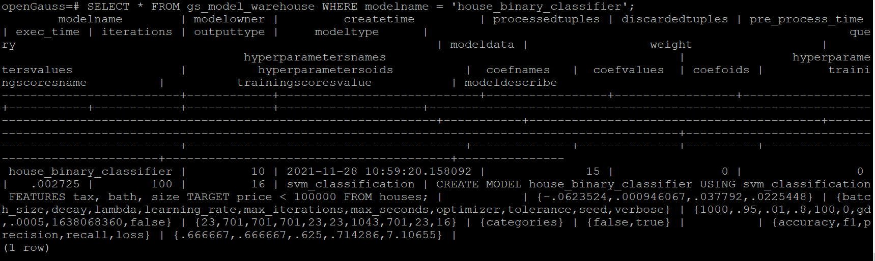

任务二：观察新模型的信息，将执行结果截图。

postgres=# SELECT * FROM gs_model_warehouse WHERE modelname = 'house_binary_classifier';

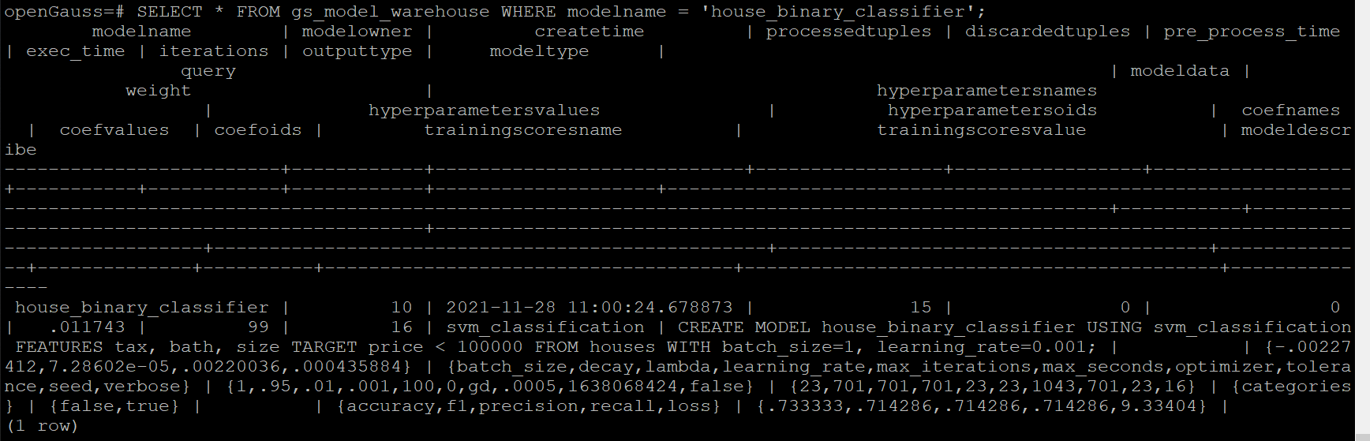

任务三：利用训练好的逻辑回归模型预测数据，并与SVM算法进行比较，将执行结果截图。

postgres=# SELECT tax, bath, size, price, price < 100000 AS price_actual, PREDICT BY house_binary_classifier (FEATURES tax, bath, size) AS price_svm_pred, PREDICT BY house_logistic_classifier (FEATURES tax, bath, size) AS price_logistic_pred FROM houses;

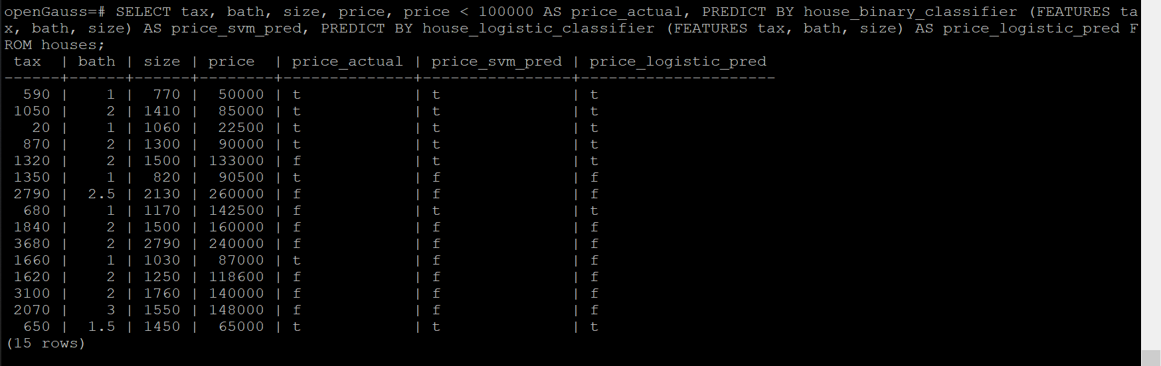

实践思考题1：分类模型与回归模型有何不同？

分类：输出为离散值，也就是预测该数据的类别

回归：输出为连续值，也就是预测一个数值

实践思考题2：什么是SVM算法？

支持向量机是一种二分类模型，是定义在特征空间上的间隔最大的线性分类器。支持向量机的核心思想是间隔最大化。使用核函数可以实现非线性分类。

对于输入空间中的非线性分类问题，可以通过非线性变换将它转化为某个维特征空间中的线性分类问题，在高维特征空间中学习线性支持向量机。由于在线性支持向量机学习的对偶问题里，目标函数和分类决策函数都只涉及实例和实例之间的内积，所以不需要显式地指定非线性变换，而是用核函数替换当中的内积。

实践思考题3：分类问题有哪些评价指标，请分别说明他们的含义？

Accuracy准确率 含义 ：(TP+TN)/(TP+FN+FP+TN)

Precision精确率 含义 ：TP/(TP+FP)

Recall召回率 含义 ：TP/(TP+FN)

实践思考题4：回归问题有哪些评价指标，请分别说明他们的含义？

MSE均方误差：描述了样本真实值与预测值差方求和的平均值

RMSE ：对MSE开平方根

MAE平均绝对误差：真实值与预测值差的绝对值和求平均

MAPE：所有样本真实值与预测值差绝对值与真实值的比例的和求平均

MSPE：所有样本的真实值与预测值的差与真实值的比例求平方的和求平均